РОССИЙСКАЯ ФЕДЕРАЦИЯ
КАРАЧАЕВО-ЧЕРКЕССКАЯ РЕСПУБЛИКА
УПРАВЛЕНИЕ ОБРАЗОВАНИЯ
АДМИНИСТРАЦИИ УСТЬ-ДЖЕГУТИНСКОГО МУНИЦИПАЛЬНОГО РАЙОНА

ПРИКАЗ

25.10.2021г. г. Усть-Джегута №102

«Об определении сроков и мест
регистрации для участия в написании
итогового сочинения(изложения)
в Усть-Джегутинском
муниципальном районе
в 2021-2022 учебном году»

На основании приказа Министерства образования и науки Карачаево-Черкесской Республики от 20.10.2021г. №883« Об определении сроков и мест регистрации для участия в написании итогового сочинения (изложения) в Карачаево-Черкесской Республике в 2021-2022 учебном году» и в целях подготовки к проведению итогового сочинения (изложения) на территории Усть-Джегутинского муниципального района

ПРИКАЗЫВАЮ:

1.Руководителям общеобразовательных учреждений Усть-Джегутинского муниципального района:
1.1.обеспечить условия для регистрации участников итогового сочинения (изложения) в Усть-Джегутинском муниципальном районе в 2021-2022 учебном году
1.2.разместить информацию о сроках и местах регистрации для участия в написании итогового сочинения (изложения)в 2021-2022 учебном году на сайтах общеобразовательных организаций.
2.Консультанту Управления образования:
2.1.разместить информацию о сроках и местах регистрации для участия в написании итогового сочинения (изложения) в Усть-Джегутинском муниципальном районе в 2021-2022 учебном году в средствах массовой информации, на сайте Управления образования.
3.Контроль за исполнением данного приказа оставляю за собой.

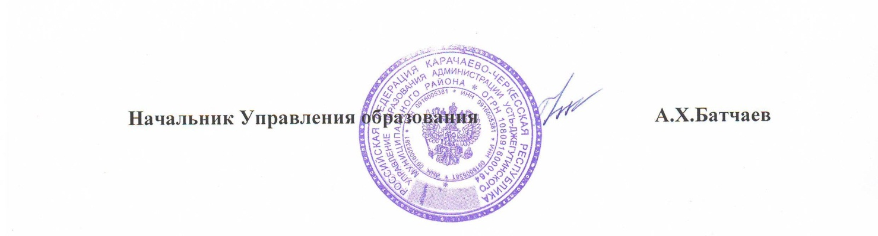

Приложение к приказу Управленияобразования администрации
от 25.10.2021 г. №102

Сроки и места регистрации для участия в написании итогового сочинения (изложения)различных категорий участников в Усть-Джегутинском муниципальном районе в 2021-2022 учебном году

- Сроки подачи заявления
Срок проведения итогового сочинения (изложения) | Срок подачи заявления
основной - 1 декабря 2021 года | до 17 ноября 2021 года
дополнительный - 2 февраля 2022 года | до 20 января 2022 года
дополнительный - 5 мая 2022 года | до 20 апреля 2022 года

- Места регистрации
Категория участников итогового сочинения (изложения) | Места регистрации на сдачу итогового сочинения (изложения) и места ознакомления с результатами
Обучающиеся XI (XII) классов образовательных учреждений Усть-Джегутинского муниципального района, осуществляющих образовательную деятельность по имеющим государственную аккредитацию образовательным программам среднего общего образования (далее – выпускники текущего года); лица, осваивающие образовательные программы среднего общего образования в форме самообразования или семейного образования, либо лица, обучающиеся по не имеющим государственной аккредитации образовательным программам среднего общего образования, в том числе обучающиеся по образовательным программам среднего профессионального образования, получающие среднее общее образование по не имеющим государственную аккредитацию образовательным программам среднего общего образования, проходящие государственную итоговую аттестацию по образовательным программам среднего общего образования (далее – ГИА) экстерном в организации, осуществляющей образовательную деятельность по имеющим государственную аккредитацию образовательным программам среднего общего образования, в формах, установленных Порядком ГИА (далее – экстерны);лица, допущенные к ГИА в предыдущие годы, но не прошедшие ГИА (далее – выпускники, не прошедшие ГИА) | Образовательные организации Усть-Джегутинского муниципального района, в которых обучающиеся осваивают (осваивали) образовательные программы среднего общего образования
Категория участников итогового сочинения (изложения) | Места регистрации на сдачу итогового сочинения (изложения) и места ознакомления с результатами
Лица, освоившие образовательные программы среднего общего образования в предыдущие годы, имеющие документ об образовании, подтверждающий получение среднего общего образования (или образовательные программы среднего (полного) общего образования – для лиц, получивших документ об образовании, подтверждающий получение среднего (полного) общего образования, до 1 сентября 2013 года), и (или) подтверждающий получение среднего профессионального образования, а также лица, имеющие среднее общее образование, полученное в иностранныхорганизациях, осуществляющих образовательную деятельность; лица, имеющие среднее общее образование, полученное в иностранных организациях, осуществляющих образовательную деятельность (далее вместе – выпускники прошлых лет) | Управление образования администрации Усть-Джегутинского муниципального района
Лица, получающие среднее общее образование в иностранных организациях, осуществляющих образовательную деятельность (далее – иностранные ОО) | Управление образования администрации Усть-Джегутинского муниципального района

